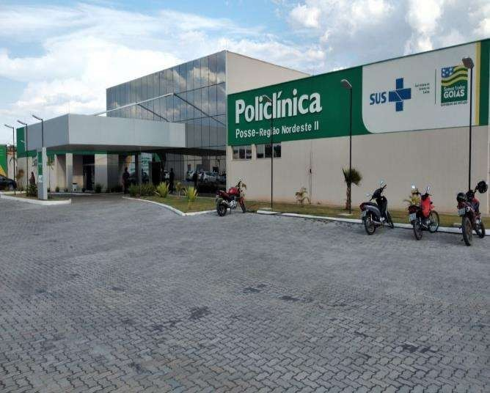
RELATÓRIO GERENCIAL

CONTRATO DE GESTÃO Nº051/2020
Competência: outubro/2020

RELATÓRIO DE PESQUISA DE SATISFAÇÃO

O presente relatório apresenta o resultado da pesquisa de satisfação dos usuários da Policlínica – Unidade Posse, realizada entre os dias 01 e 30 de outubro de 2020, onde o método utilizado foi de amostragem. Os dados obtidos são consolidados por gráficos, para melhor visualização da percepção dos usuários no que se refere ao atendimento por setores de consulta e limpeza do prédio.
Concomitante à pesquisa de satisfação foram mantidas medidas educativas por parte da administração da Policlínica – Unidade Posse ao dar continuidade na capacitação das recepcionistas já efetivadas e também treinamento inicial às novas colaboradoras contratadas para as recepções de maior fluxo de atendimento, quais sejam, central, especialidades médicas e laboratório.
Com relação à implantação do desenvolvimento permanente dos colaboradores, avançamos com a coleta de dados da rotina diária individual de todos os colaboradores, no intuito de trabalhar a identificação do tipo de tarefa classificando-as (importante – urgente – delegável – desnecessária).
Foi de grande importância para a obtenção e manutenção das melhorias alcançadas a identificação e classificação das tarefas rotineiras.
Analisando a forma de obtenção dos dados avaliativos por parte dos usuários, identificamos a necessidade de fazer a coleta separadamente por setor, ao invés de um formulário único. Estudamos uma forma da pesquisa ser realizada através de questionário setorizado, com perguntas que visam avaliar o grau de satisfação dos usuários diante do atendimento da recepção setorial, a limpeza do ambiente avaliado e o trabalho do profissional do setor.
O resultado do mês de outubro foi relevante com a modificação da forma de aplicação dos questionários, antes era entregue na recepção central e devolvido no final do atendimento na recepção do hall de entrada, porém, o formato utilizando nos meses anteriores não estava obtendo respostas satisfatórias, pois a maioria das pessoas acabavam não devolvendo a pesquisa preenchida, visando obter melhor resultado no mês de outubro a pesquisa começou a ser aplicada por setor, dessa forma todos os setores e a limpeza foram avaliados individualmente. Em comparativo ao mês anterior, pode-se verificar em alguns setores um aumento significativo nas devolutivas da pesquisa. A seguir, os gráficos com os resultados obtidos no mês anterior e os atuais.

Mês de setembro
Gráfico 01

Recepção Pré-atendimento
Enfermagem
Recepção Esp. Médica
Consultório Médico
Recepção Diagnostico Imagem
Diagnóstico por imagem
Recepção Lab./Equipe Mult.
Laboratório
Fisioterapia
Fonoaudiologia
Nutrição
Setor | Ruim | Regular | Bom | Ótimo | Total
Recepção | 01 | 02 | 62 | 278 | 343
Laboratório | - | - | 30 | 118 | 148
Triagem da Enfermagem | - | 03 | 71 | 236 | 310
Consultório Médico | 01 | 03 | 52 | 166 | 222
Diagnóstico por imagem | - | 01 | 23 | 89 | 113
Endoscopia | - | - | 05 | 15 | 20
Fisioterapia | - | - | 04 | 14 | 18
Fonoaudiologia | - | - | 03 | 05 | 08
Nutrição | - | - | 02 | 06 | 08
Serviço Social | - | - | 03 | 11 | 14
Psicologia | - | - | 02 | 07 | 09

Ruim Regular Bom Ótimo

450  400 | 77% | 83%
350  300 |  |  | 76% | 82%
250
200
150  100  50  0 | 22% | 16% | 23% | 17% | 78%  22% | 71%  29% | 76%  23% | 75%  25% | 80%  16% | 61%  33% | 75%  25%

Mês de outubro Gráfico 02
Recepção Pré-atendimento
Enfermagem
Recepção Esp. Médica
Consultório Médico
Recepção Diagnostico Im...
Diagnóstico por imagem
Recepção Lab./Equipe Mult.
Laboratório
Fisioterapia
Fonoaudiologia
Nutrição
Serviço Social
Psicologia
Setor | Ruim | Regular | Bom | Ótimo | Total
Recepção Pré-atendimento | - | 02 | 105 | 368 | 475
Enfermagem | - | 5 | 79 | 416 | 500
Recepção Esp. Médica | - | 5 | 85 | 283 | 373
Consultório Médico | - | 1 | 55 | 261 | 317
Recepção Diagnostico Imagem | - | - | 29 | 104 | 140
Diagnóstico por imagem | - | - | 29 | 70 | 99
Recepção Lab./Equipe Mult. | - | 1 | 29 | 97 | 127
Laboratório | - | 1 | 28 | 85 | 114
Fisioterapia | 1 | - | 04 | 20 | 25
Fonoaudiologia | - | 1 | 06 | 11 | 18
Nutrição | - | - | 03 | 09 | 12
Serviço Social | - | - | 02 | 09 | 11
Psicologia | - | - | 05 | 17 | 22

Ruim Regular Bom Ótimo

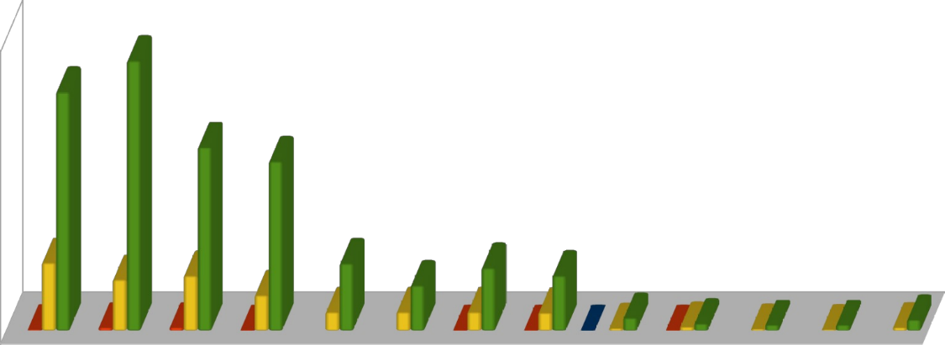
450
83%
77%
76% 82%
78%
71%
76%
75%
16% 23%
1% 1% 0%
17%
22%
29% 12%3% 12%5%
4%80%
61%
75% 82%
77%
16% 63%3% 25% 18% 23%
400
350
300
250
200
150
100 | 22%
50 | 0%
0

Observando as tabelas podemos verificar que a maioria dos setores tiveram um aumento na devolutiva da pesquisa, e que o setor que mais aumentou foi o da enfermagem, e que, o percentual de aprovação em alguns setores também aumentou.

Avaliação da limpeza por setores
No quesito limpeza também houve modificação na aplicação do questionário, objetivando visualizar a limpeza da Policlínica em todos os setores e não mais de forma geral, esse formato verificar o grau de satisfação do usuário em cada setor da Policlínica.
Setor | Ruim | Regular | Bom | Ótimo | Total
Recepção Pré-atendimento | - | 02 | 82 | 356 | 440
Enfermagem | - | 5 | 100 | 485 | 590
Especialidades Médica | - | 5 | 96 | 272 | 373
Diagnostico Imagem | - | 1 | 79 | 201 | 281
Laboratório Equipe Multidisciplinar | - | - | 76 | 222 | 298

Ruim Regular Bom Ótimo

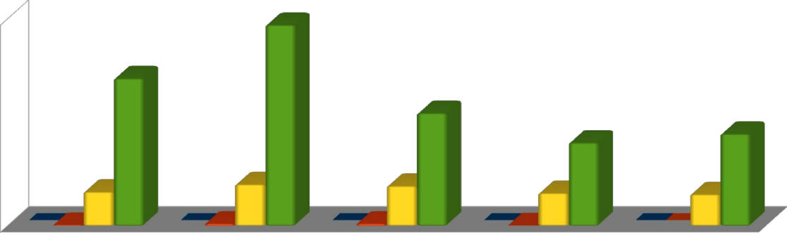
500
82%
81%
73%
72%
74%
19%
0%
17%
1%
26%
1%
28%
0%
26%
0%
400
300
200
100
0

Análise dos Resultados

Ante o exposto constata-se que o índice de satisfação do usuário da Policlínica – Unidade Posse está com altos índices de satisfação e continua crescente a cada dia desde o primeiro dia de

outubro até o momento. As avaliações por setores ficaram com um índice de aprovação entre 83% e 61%, como pode ser observado no primeiro gráfico.
Nota-se que alguns setores receberam mais avaliações do que outros, isso ocorre, devido o fato dos pacientes não terem a necessidade clínica de passar por todos os setores.
Já na avaliação da limpeza por setores verificou-se, que de um modo geral que o índice de satisfação dos usuários está entre 83% e 76%, como pode ser constatado no segundo gráfico.

Posse – GO, 03/11/2020

Anísia Vieira de Barros Assistente Ouvidoria

